ФГБОУ ВО Чувашский государственный

университет имени И.Н. Ульянова

**Лабораторная работа № 1**

Выполнил студент ЭЭ-21-21

Михайлов Николай Алексеевич

Чебоксары 2021

**Цели работы:**

Написать функцию в среде разработки MATLAB

**Краткие теоретические сведения:**

1. Использование MATLAB при изучении математики. Часть I: учеб. пособие / Г.Д. Анисимова, С.И. Евсеева, М.Д. Мышлявцева; Минобрнауки России, ОмГТУ. – Омск : Изд-во ОмГТУ, 2018.
2. Лазарев Юрий Федорович Л17 Начала программирования в среде MatLAB: Учебное пособие. - К.: НТУУ "КПИ", 2003. - 424 с
3. Getting Started with MATLAB. Exponenta

**Рабочее задание:**

1) Свяжите переменную с любой строкой, состоящей не менее чем из 8 символов. Извлеките из строки первый символ, затем последний, третий с начала и третий с конца. Измерьте длину вашей строки.

**Код:**

function [Value1,Value2] = lab1(x,y)

% Лабораторная работа №1

% Вариант №12

a = pi;

b = 3^0.5;

Value1 = b^-3 * (a^2 * log(y/x) + 2 * a * x / y + y^2 * x^-2 / 2);

Value2 = 2^-1.5 / a + (3 * sin(a*x)^2 -1) / (sin(a*x)^2 -1);

end

**Результат:**

>> clear all

>> [q, w] = lab1(1, 2)

q =

2.3061

w =

1.1125

**Валидирование:**

Создадим такую же функцию с использованием языка Python, что эквивалентно использованию калькулятора (рис. 1).

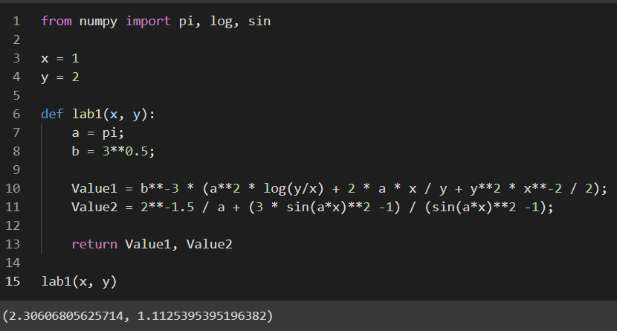

Рис. 1. Функция и результат её работы

Сравнение результата работы обеих функций показывает, что функция, написанная на языке MATLAB исправна.

**Выводы:**

При выполнении лабораторной работы:

* Получен первый опыт разработке на языке MATLAB
* Положено начало освоению синтаксиса языка MATLAB
* Написана функция, выполняющая поставленные требования